Listed directory Proyecto

Para alojar un proyecto .NET con backend (API) y frontend (Blazor WebAssembly) de manera sencilla y con una experiencia "push-to-deploy" similar a Vercel (conectando tu repositorio de GitHub y desplegando automáticamente), aquí tienes las mejores alternativas gratuitas o de bajo costo que **NO son Azure**:

Dado que tu proyecto tiene dos partes principales (`TodoParaTuTractoCamion.API` y `TodoParaTuTractoCamion.BlazorWasm`), puedes abordarlo de varias maneras.

### 1. Render.com (La mejor alternativa general a Vercel/Heroku)
Render es actualmente una de las plataformas favoritas para reemplazar a Heroku y ofrece una experiencia de usuario casi idéntica a Vercel, pero con soporte nativo para servicios backend.
* **Frontend (Blazor WASM):** Puedes alojarlo aquí como un **"Static Site"**. Render tiene un plan gratuito generoso para sitios estáticos, y compilar Blazor WASM es compatible.
* **Backend (.NET API):** Lo puedes alojar como un **"Web Service"**. Para .NET, normalmente solo necesitas agregar un archivo `Dockerfile` en tu proyecto y Render se encarga de compilarlo y ejecutarlo.
* **Base de datos:** Ofrecen PostgreSQL gestionado (tienen una capa gratuita de prueba).

### 2. Railway.app (La experiencia más automatizada)
Railway es increíblemente fácil de usar y tiene una interfaz muy moderna. Su mayor ventaja es automatización pura.
* **Sin configuración (Nixpacks):** Al conectar tu repositorio de GitHub, Railway usa una tecnología llamada Nixpacks que detecta automáticamente que es un proyecto .NET y lo compila sin que tengas que escribir un `Dockerfile` (aunque puedes usarlo si prefieres).
* **Todo en un mismo lugar:** Te permite tener tu API, tu frontend y tu base de datos (PostgreSQL, MySQL, Redis) en un mismo "lienzo" visual conectándolos entre sí mediante variables de entorno muy fácilmente.
* **Costo:** Tienen un modelo de precios muy bajo y una capa inicial que te permite hacer pruebas gratuitamente todos los meses.

### 3. Fly.io (Excelente para rendimiento global)
Fly transforma contenedores de Docker en micro-máquinas virtuales que se ejecutan cerca de tus usuarios.
* **Enfoque:** Está muy orientado a desarrolladores. Necesitas instalar su herramienta de línea de comandos (CLI) y tener un `Dockerfile` para tu API.
* **Ventaja:** Tienen una capa gratuita permanente ("Hobby tier") que te permite tener hasta 3 máquinas virtuales pequeñas, lo cual es perfecto para alojar tu API y backend sin costo inicial.

### 4. Koyeb
Es una plataforma *serverless* de alto rendimiento orientada a despliegues desde GitHub o Docker.
* Al igual que Render y Railway, conectas tu cuenta de GitHub, seleccionas el repositorio, y Koyeb se encarga del resto.
* Ofrecen un "Free Tier" (Capa gratuita) que te da un servicio web y una base de datos PostgreSQL gratis (ideal para pruebas de tu API).

---

### 🔥 La estrategia recomendada (Arquitectura Híbrida)

Dado que **Blazor WebAssembly** al final se compila en archivos estáticos (HTML, CSS y WebAssembly), ¡puedes alojar esa parte directamente en plataformas gratuitas para Frontend!

1. **Backend (El proyecto `.API`):** Súbelo a **Render** o **Railway**. Esto te dará una URL para tu API (ej. `https://mi-api.up.railway.app`).
2. **Frontend (El proyecto `.BlazorWasm`):** Súbelo a **Vercel** o **Cloudflare Pages**. Vercel es excelente para alojar estáticos, y tiene instrucciones específicas para proyectos Blazor WASM.
* *Nota:* Solo tendrás que configurar las variables de entorno en Vercel para que tu frontend apunte a la URL pública de la API alojada en Render/Railway.

**¿Por cuál empezar?**
Si quieres la menor fricción posible, hazte una cuenta en **Railway.app**. Su capacidad de detectar el código .NET sin que tengas que lidiar casi con configuraciones te permitirá tener el proyecto online en minutos.

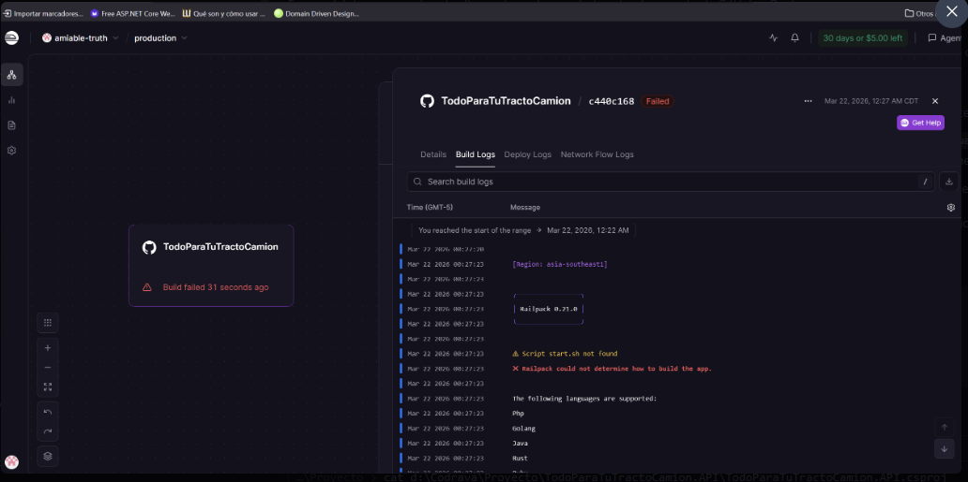

al tratar de desplegarlo en render obtengo este error

**¡Ah! La captura de pantalla que enviaste es en realidad de Railway, no de Render.** (Nota el logo del tren en la parte superior izquierda y el entorno "Railpack" en los logs).

Sin embargo, el error principal es exactamente el mismo sin importar en cuál de los dos intentes desplegar: **La plataforma (PaaS) no sabe cómo compilar tu proyecto**.

### ¿Por qué ocurre este error?
Railway, Render y plataformas similares inspeccionan la carpeta principal de tu código para adivinar de qué lenguaje se trata. En tu caso, tienes varios sub-proyectos (como `.API`, `.Application`, `.Infrastructure`, etc.) y el archivo que los agrupa está en un formato nuevo llamado [.slnx](cci:7://file:///d:/Codrava/Proyecto/TodoParaTuTractoCamion.slnx:0:0-0:0) que estas plataformas aún no reconocen automáticamente. Al no encontrar un archivo `.sln` tradicional ni un solo [.csproj](cci:7://file:///d:/Codrava/Proyecto/TodoParaTuTractoCamion.Application/TodoParaTuTractoCamion.Application.csproj:0:0-0:0) en la raíz, se rinden y muestran ese mensaje.

### La Solución Definitiva: Usar un Dockerfile
La forma más profesional y garantizada de desplegar una API .NET (compuesta por varios proyectos unidos) en **cualquier** plataforma en la nube es aportando un archivo de instrucciones llamado [Dockerfile](cci:7://file:///d:/Codrava/Proyecto/Dockerfile:0:0-0:0). Esto le dice exactamente al servidor de Railway/Render qué comandos ejecutar para compilar e iniciar tu código.

**He creado el archivo [Dockerfile](cci:7://file:///d:/Codrava/Proyecto/Dockerfile:0:0-0:0) necesario por ti en la carpeta raíz de tu proyecto** ([d:\Codrava\Proyecto\Dockerfile](cci:7://file:///d:/Codrava/Proyecto/Dockerfile:0:0-0:0)).

Lo he configurado específicamente para la estructura de tu proyecto:
1. Usa el nuevo `.NET 10` (que es el `TargetFramework` que detecté en tu código).
2. Copia y restaura todos los subproyectos dependientes de tu arquitectura limpia (`Application`, `Domain`, `Infrastructure`).
3. Compila y publica específicamente tu proyecto de inicio `TodoParaTuTractoCamion.API`.

### ¿Qué debes hacer ahora?
1. Abre tu terminal de Git y haz **commit y push** a GitHub para subir el nuevo archivo al repositorio en la nube:
```bash
git add Dockerfile
git commit -m "Agregando Dockerfile para despliegue en Railway"
git push
```
2. **Efecto automático:** En cuanto hagas el push a GitHub, Railway detectará automáticamente el [Dockerfile](cci:7://file:///d:/Codrava/Proyecto/Dockerfile:0:0-0:0) (lo prefiere por encima de cualquier otra cosa) y comenzará a instalar las herramientas y a compilar tu aplicación de forma exitosa.

Con este archivo Dockerfile, puedes alojar este mismo proyecto de Backend en Railway, Render, Fly.io o donde desees sin que vuelva a aparecer el error. ¿Te gustaría que revisemos algo más de tu infraestructura (como la conexión a base de datos)?

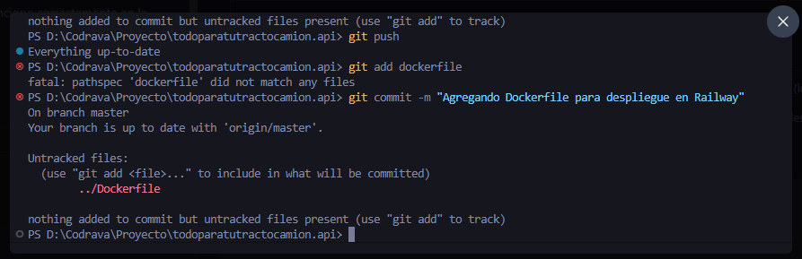

El error ocurre porque estás ejecutando los comandos de Git dentro de la sub-carpeta `todoparatutractocamion.api`. Como yo creé el archivo [Dockerfile](cci:7://file:///d:/Codrava/Proyecto/Dockerfile:0:0-0:0) en la carpeta principal del proyecto (en `D:\Codrava\Proyecto`), Git no lo encuentra en donde estás ubicado actualmente.

Para solucionarlo, solo tienes que regresar una carpeta hacia atrás (a la raíz del directorio) y ejecutar los mismos comandos.

Copia y pega esto en esa misma consola:

cd ..
git add Dockerfile
git commit -m "Agregando Dockerfile para despliegue"
git push

¡Con eso el archivo se subirá correctamente a GitHub, y Railway lo detectará de inmediato para comenzar a compilar tu aplicación!

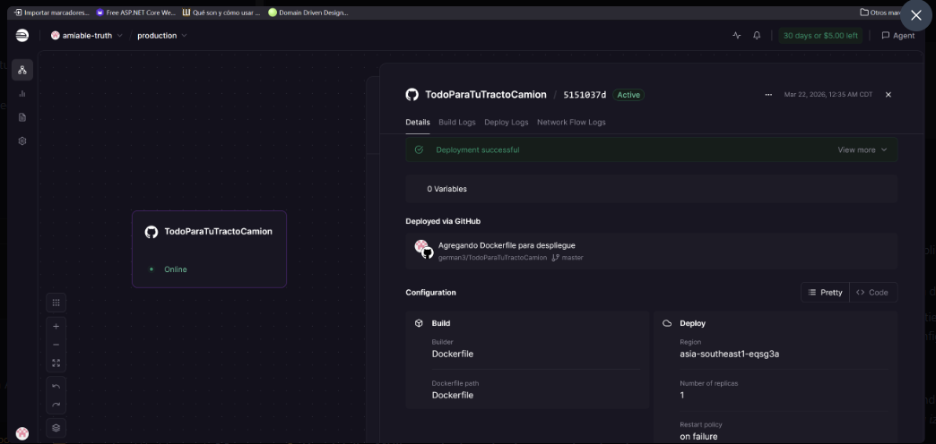

Viewed Program.cs:1-78

¡Excelente! Como dice "Deployment successful" (Despliegue exitoso) y te aparece el circulito verde "Active", significa que tu aplicación ya se descargó, se compiló impecablemente gracias al archivo [Dockerfile](cci:7://file:///d:/Codrava/Proyecto/Dockerfile:0:0-0:0) y ya se está ejecutando en los servidores de la nube de Railway.

Sin embargo, como te habrás dado cuenta, aún no hay ningún link para entrar. Para poder verla en tu navegador o conectarla desde el exterior, necesitas **generarle un link o dominio público**. Es sumamente sencillo:

1. Haz clic directamente sobre **el rectángulo negro en el lienzo** de la izquierda que dice "TodoParaTuTractoCamion" (el que tiene el puntito verde que dice "Online").
2. Se abrirá un panel en la parte derecha de tu pantalla. En la barra superior de ese panel, haz clic en la pestaña **Settings** (Configuración).
3. Desplázate un poco hacia abajo hasta encontrar la sección **Networking** (o "Public Networking").
4. Haz clic en el botón que dice **Generate Domain** (Generar Dominio).

Inmediatamente, Railway te regalará una URL (que termina en `.up.railway.app`). Al hacer clic en ese enlace, estarás accediendo a tu servidor encendido.

*(Ese panel que tienes abierto actualmente en tu captura es la pestaña "Deploy Logs" dentro de la ventana de detalles. Arriba a la izquierda de esa pequeña ventanita puedes ver que dice "Details", "Build Logs", "Deploy Logs".)*

### ⚠️ Dos detalles MUY importantes sobre lo que acabas de subir:

**1. Has subido tu API (El Backend)**
Como configuramos el proyecto para compilar `TodoParaTuTractoCamion.API`, lo que acabas de subir es puramente la lógica y los datos (no el frontend visual de pantallas en Blazor WASM ni React). Ahora cualquier frontend que subas a Vercel podrá usar la nueva URL que te dará Railway para pedirle datos.

**2. Cómo acceder a Swagger (La interfaz de pruebas de la API)**
Por cuestiones de seguridad, .NET desactiva la interfaz de "Swagger" cuando el código se sube a internet. Si usas la URL que te acaba de dar Railway y le agregas `/swagger` al final, verás una página en blanco.
Para poder usar Swagger en la nube y probar tu API manualmente, ve a la pestaña **Variables** (justo debajo de "Deploy Logs" en tu captura), haz clic en el botón de agregar variable e inserta lo siguiente:
* **Variable Name:** `ASPNETCORE_ENVIRONMENT`
* **Value:** `Development`

*(Al guardar esto, Railway se reiniciará en segundos y al entrar a `tu-url.up.railway.app/swagger/index.html` ya podrás ver toda tu API corriendo en internet de forma espectacular).*

no se puede subir tambien ahi mismo Blazor??

Viewed TodoParaTuTractoCamion.BlazorWasm.csproj:1-20

Creating a secondary Dockerfile to deploy the Blazor WebAssembly frontend independently on Railway.

Created nginx.conf
Created Dockerfile.blazor

¡Por supuesto que sí! Railway es excelente porque te permite tener múltiples aplicaciones (servicios) ejecutándose dentro del mismo proyecto.

Acabo de configurarlo todo para que puedas subir tu Frontend (Blazor WebAssembly) ahí mismo de forma separada e independiente a tu API.

Para hacerlo, creé dos archivos nuevos en la carpeta principal de tu proyecto:
1. `Dockerfile.blazor`: Tiene las instrucciones exactas para compilar solo tu Frontend usando un servidor NGINX.
2. `nginx.conf`: Un archivo de configuración para que el enrutamiento visual de Blazor funcione correctamente.

### Pasos para subir Blazor a Railway:

**1. Sube los archivos a GitHub**
Vuelve a tu consola (asegúrate de estar en `D:\Codrava\Proyecto`, o usa `cd ..` si sigues en la carpeta del API) y ejecuta:

git add Dockerfile.blazor nginx.conf
git commit -m "Agregando archivos para publicar Blazor"
git push

**2. Crea el servicio en Railway**
1. En tu panel de Railway, ve a tu proyecto actual (donde está tu API).
2. Haz clic en el botón superior derecho que dice **"+ New"** (Nuevo) o directamente en el botón flotante con un "más" (`+`) en el lienzo.
3. Elige **"GitHub Repo"** y vuelve a seleccionar el mismo repositorio de `TodoParaTuTractoCamion`.
4. Railway creará un segundo rectángulo negro.
5. Haz clic en ese **nuevo** rectángulo, ve a la pestaña **Settings** (Configuración) de ese panel derecho y baja hasta la sección **Build** (Construcción).
6. Donde dice **"Dockerfile path"** (Ruta del Dockerfile), cambia la palabra `Dockerfile` por `Dockerfile.blazor` y guarda.
7. Ve a la parte de **Networking** en ese mismo panel y dale a **Generate Domain**.

Con esto, tendrás un rectángulo ejecutando tu API y un segundo rectángulo ejecutando tu aplicación web visual de Blazor. ¡Ambos en la nube! ¿Pudiste configurarlo?

